Публичный доклад
муниципального бюджетного образовательного учреждения Наруксовской средней общеобразовательной школы за 2011-2012 учебный год

Название раздела | Содержание
1. Общая характеристика учреждения | Тип, вид, статус учреждения.  Муниципальное бюджетное образовательное учреждение Наруксовская средняя общеобразовательная школа  Лицензия на образовательную деятельность  от 06 марта 2012 № 002502  государственная аккредитация от 05 мая 2011 ОП 020200  № 697.  Экономические и социальные условия территории нахождения соответствуют требованиям СанПин.  Филиалы филиал муниципального бюджетного образовательного учреждения Наруксовской средней общеобразовательной школы – Уч-Майданская основная школа.  Характеристика контингента обучающихся.  - Общая численность обучающихся -116:  МБ ОУ Наруксовская СОШ - 103 обучающихся. Проектная мощность: 150 обучающихся  Филиал Уч-Майданская ОШ - 13 обучающихся. Проектная мощность: 160 обучающихся  Наличие и комплектование классов по типам.  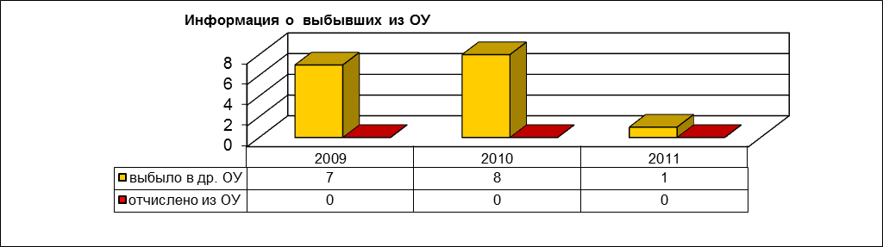  Состав обучающихся по социальному статусу их семей  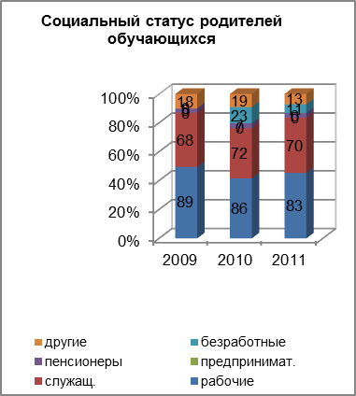  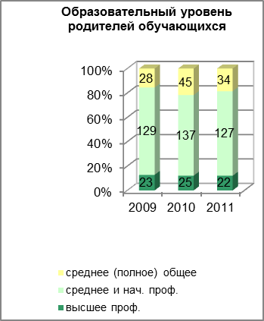  Основные позиции плана (программы) развития образовательного учреждения (приоритеты, направления, задачи, решавшиеся в отчетном году).  Основными целями и задачами ОУ являются:  - реализация общеобразовательных программ и федеральных государственных образовательных стандартов на уровнях (начального общего, основного общего и среднего (полного) общего) образования;  - формирование общей культуры личности, адаптации личности к жизни в обществе;  - освоение обучающимися системы знаний о природе, обществе, человеке и приемов самостоятельной деятельности, адекватной современному уровню развития общества;  - создание основы для осознанного выбора и последующего освоения профессиональных образовательных программ;  - воспитание гражданственности, трудолюбия, уважения к правам и свободам человека, любви к окружающей природе, Родине, семье;  - достижение обучающимися высокого уровня интеллектуального, физического и эстетического развития, воспитание нравственной личности, руководствующейся в своей деятельности общечеловеческими ценностями;  - создание условий для самореализации личности, подготовки ее к деятельности в условиях рыночной экономики;  - осуществление взаимосвязи учебно-воспитательной работы с профессиональной ориентацией обучающихся по специальностям в соответствии с их способностями;  - формирование человека и гражданина, интегрированного в современное ему общество и нацеленного на совершенствование этого общества;  - создание финансовых, материально-технических условий для организации образовательного процесса, охраны жизни и здоровья участников образовательного процесса;  - формирование духовно-нравственной личности.  2.2. Содержание общего образования в ОУ определяется образовательными программами, утверждаемыми и реализуемыми ОУ самостоятельно, разрабатываемыми на основе соответствующих примерных основных образовательных программ, которые должны обеспечивать реализацию федеральных государственных образовательных стандартов с учетом образовательных потребностей и запросов обучающихся, региональных, национальных и этнокультурных особенностей.  Основные общеобразовательные программы включают в себя учебный план и рабочие программы учебных курсов, предметов и дисциплин и другие материалы, обеспечивающие духовно-нравственное развитие, воспитание и качество подготовки обучающихся.  Структура управления, включая контактную информацию ответственных лиц. Органы государственно-общественного управления и самоуправления.  Высшим органом самоуправления ОУ является конференция, в работе которой принимают участие все сотрудники ОУ, представители родителей (законных представителей) обучающихся, избираемые на классных родительских собраниях по норме представительства – 3 человека от каждого класса, представители обучающихся 9 – 11 классов, избираемые на классных собраниях по норме представительства – 3 человека от каждого класса.  В целях содействия осуществлению самоуправленческих начал, развитию инициативы коллектива, реализации прав автономии образовательного учреждения в решении вопросов, способствующих организации образовательного процесса и финансово-хозяйственной деятельности, расширению коллегиальных, демократических форм управления и воплощению в жизнь государственно-общественных принципов управления, создается орган самоуправления — Совет ОУ.  В целях развития и совершенствования учебно-воспитательного процесса, повышения профессионального мастерства и творческого роста педагогов в ОУ действует педагогический совет – коллегиальный орган, объединяющий педагогических работников ОУ.  При педагогическом совете могут создаваться методические объединения (МО) учителей, воспитателей и других категорий педагогических работников, действующие на основании положения о них. В своей работе МО подчиняются педагогическому совету.  Контактные телефоны:  Директор 8(831) 974-13-70  Заместители директора 8(831)974-12-53  Распределение административных обязанностей в педагогическом коллективе осуществляется согласно должностных инструкций.  Наличие сайта учреждения.  naruksovo-sh.narod.ru  Контактная информация.  Контактный телефон: 8(831)97-41-370  e-mail: narsoch@mail.ru
  Проектная мощность ОУ |  |  | 150
  Параллели | Кол-во классов, групп |  |  | В них  учащихся |  |  |  |  | В том числе |  |  |  |  |  | Средняя  наполняемость кл.
  Параллели |  |  |  |  |  |  |  |  | мальчики |  |  | девочки
  Параллели | 2009 | 2010 | 2011 | 2009 | 2010 |  | 2011 |  | 2009 | 2010 | 2011 | 2009 | 2010 | 2011 | 2009 | 2010 | 2011
  1 кл. | 1 | 2 | 1 | 13 | 18 |  | 5 |  | 7 | 10 | 3 | 6 | 8 | 2 |  | 3  9 | 5
  2 кл. | 1 | 2 | 2 | 8 | 15 |  | 16 |  | 5 | 8 | 9 | 3 | 7 | 7 | 8 | 8 | 8
  3 кл. | 1 | 1 | 2 | 11 | 7 |  | 15 |  | 8 | 4 | 7 | 3 | 3 | 8 | 11 | 7 | 8
  4 кл. | 1 | 2 | 1 | 10 | 13 |  | 7 |  | 5 | 10 | 2 | 5 | 3 | 5 | 10 | 7 | 7
  Всего 1-4 кл. | 4 | 7 | 6 | 42 | 53 |  | 43 |  | 25 | 32 | 21 | 17 | 21 | 22 | 11 | 8 | 7
  5 кл. | 1 | 2 | 2 | 9 | 11 |  | 12 |  | 5 | 3 | 9 | 4 | 8 | 3 | 9 | 6 | 6
  6 кл. | 1 | 2 | 2 | 8 | 11 |  | 11 |  | 4 | 6 | 3 | 4 | 5 | 8 | 8 |  | 6
  7 кл. | 1 | 2 | 2 | 19 | 9 |  | 11 |  | 6 | 4 | 6 | 13 | 5 | 5 | 19 | 5 | 6
  8 кл. | 1 | 2 | 1 | 15 | 21 |  | 8 |  | 7 | 8 | 4 | 8 | 13 | 4 | 15 | 11 | 8
  9 кл. | 1 | 2 | 2 | 12 | 21 |  | 21 |  | 5 | 8 | 8 | 7 | 13 | 13 | 12 | 11 | 11
  Всего 5-9 кл. | 5 | 10 | 9 | 63 | 73 |  | 63 |  | 27 | 29 | 30 | 36 | 44 | 33 | 13 | 7 | 7
  10 кл. | 1 | 1 | 1 | 12 | 5 |  | 5 |  | 2 | 3 | 1 | 10 | 2 | 4 | 12 | 5 | 5
  11 кл. | 1 | 1 | 1 | 8 | 11 |  | 5 |  | 2 | 2 | 3 |  | 9 | 2 | 8 | 11 | 5
  12 кл. |  |  |  |  |  |  |  |  | 0 | 0 | 0 |  |  |  | 0 | 0 | 0
  Всего 10-12 кл. | 2 | 2 | 2 | 20 | 16 |  | 10 |  | 4 | 5 | 4 | 16 | 11 | 6 | 20 | 16 | 10
  Всего  по школе: | 11 | 19 | 17 | 125 | 142 |  | 116 |  | 56 | 66 | 55 | 69 | 76 | 61 | 11 | 7 | 7
  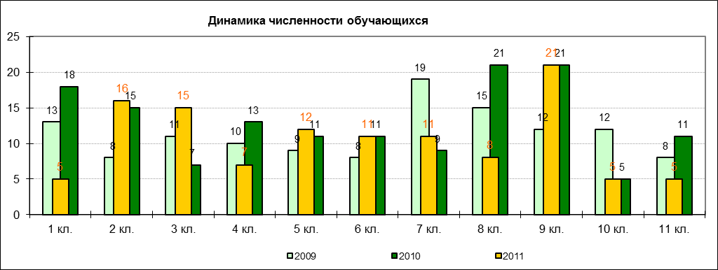
  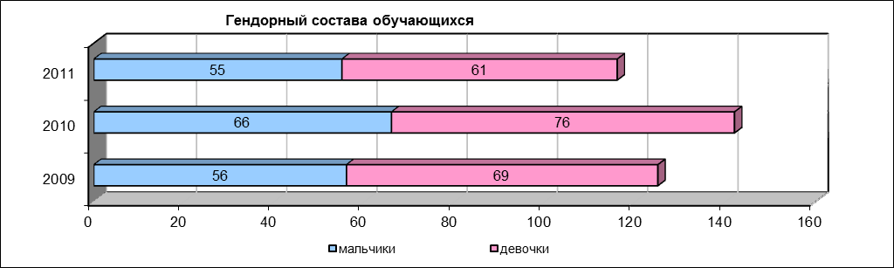
  Показатели |  | 2009 | 2010 | 2011
  Количество обучающихся в ОУ (по состоянию на 1 сентября): |  | 125 | 142 | 116
  Социальный статус обучающихся в ОУ  (кол-во чел.) | дети из малообеспеченных семей | 68 | 83 | 57
  Социальный статус обучающихся в ОУ  (кол-во чел.) | дети из многодетных семей | 14 | 17 | 11
  Социальный статус обучающихся в ОУ  (кол-во чел.) | дети из семей "матерей - одиночек" | 8 | 10 | 8
  Социальный статус обучающихся в ОУ  (кол-во чел.) | дети из семей чернобыльцев | 0 | 0 | 0
  Социальный статус обучающихся в ОУ  (кол-во чел.) | дети из семей военнослужащих, погибших при исполнении обязанностей | 0 | 0 | 0
  Социальный статус обучающихся в ОУ  (кол-во чел.) | дети, лишенные кормильца | 10 | 14 | 7
  Социальный статус обучающихся в ОУ  (кол-во чел.) | опекаемые дети | 6 | 4 | 6
  Социальный статус обучающихся в ОУ  (кол-во чел.) | дети из семей, в которых родители - инвалиды | 10 | 3 | 5
  Социальный статус обучающихся в ОУ  (кол-во чел.) | дети-инвалиды | 0 | 0 | 1
  Обучающиеся, требующие социально-педагогической поддержки | дети, состоящие на внутришкольном учете | 3 | 3 | 2
  Обучающиеся, требующие социально-педагогической поддержки | дети, состоящие на учете в ПДН | 1 | 1 | 0
  Паспорт семьи обучающихся
  Типы семей  (кол-во семей) | полные | 78 | 92 | 79
  Типы семей  (кол-во семей) | неполные | 24 | 23 | 25
  Социальное положение родителей  (кол-во чел.) | рабочие | 89 | 86 | 83
  Социальное положение родителей  (кол-во чел.) | служащ. | 68 | 72 | 70
  Социальное положение родителей  (кол-во чел.) | предпринимат. | 0 | 0 | 0
  Социальное положение родителей  (кол-во чел.) | пенсионеры | 5 | 7 | 6
  Социальное положение родителей  (кол-во чел.) | безработные | 0 | 23 | 11
  Социальное положение родителей  (кол-во чел.) | другие | 18 | 19 | 13
  Образование родителей  (кол-во чел.) | высшее проф. | 23 | 25 | 22
  Образование родителей  (кол-во чел.) | среднее и нач. проф. | 129 | 137 | 127
  Образование родителей  (кол-во чел.) | среднее (полное) общее | 28 | 45 | 34
   | 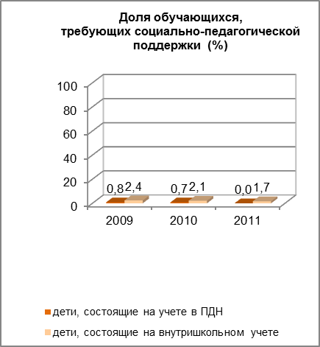
    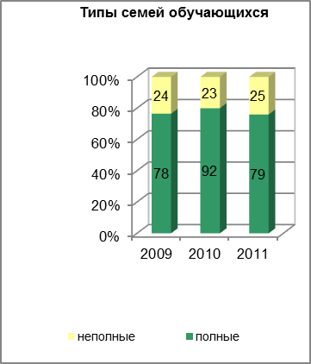
  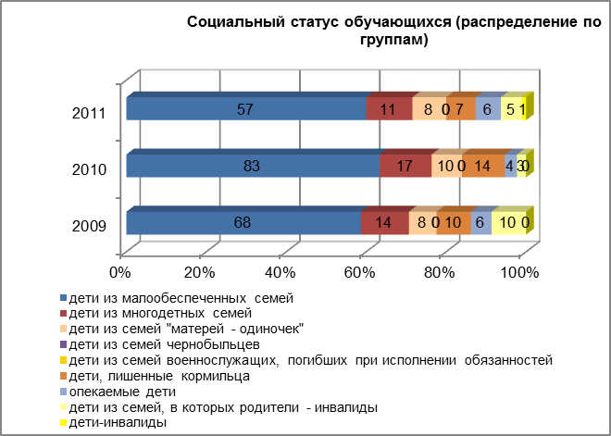
  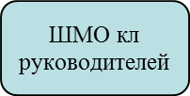
  
  
  
  
  
  
  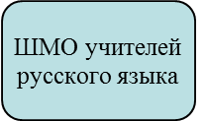
  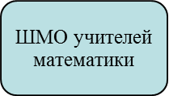
  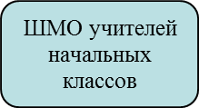
  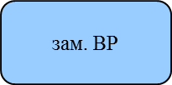
  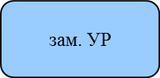
  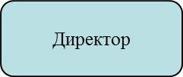
  
2.Особенности образовательного процесса | Характеристика образовательных программ по ступеням обучения.  Содержание общего образования в ОУ определяется образовательными программами, утверждаемыми и реализуемыми ОУ самостоятельно, разрабатываемыми на основе соответствующих примерных основных образовательных программ, которые должны обеспечивать реализацию федеральных государственных образовательных стандартов с учетом образовательных потребностей и запросов обучающихся, региональных, национальных и этнокультурных особенностей.  Основные общеобразовательные программы включают в себя учебный план и рабочие программы учебных курсов, предметов и дисциплин и другие материалы, обеспечивающие духовно-нравственное развитие, воспитание и качество подготовки обучающихся.  Для реализации своих основных задач ОУ реализует общеобразовательные программы начального общего, основного общего и среднего (полного) общего образования. Филиал реализует программы начального общего, основного общего образования.  Дополнительные образовательные услуги.  В соответствии со своими уставными целями и задачами при наличии соответствующей лицензии ОУ реализует дополнительные образовательные программы по направленностям:  - физкультурно-спортивная,  - научно-техническая,  - социально-педагогическая,  - художественно-эстетическая,  - эколого-биологическая.  Филиал реализует дополнительные образовательные программы по научно-технической направленности.  Все реализуемые программы обеспечивают преемственность образования на разных уровнях. ОУ при реализации образовательных программ использует возможности учреждений культуры.  ОУ может реализовывать дополнительные образовательные программы и оказывать дополнительные образовательные услуги (на договорной основе), не включенные в перечень основных общеобразовательных программ, определяющих его статус, порядок предоставления которых определяется уставом и локальным актом ОУ.  - бесплатные (подготовка детей к школе, кружки, секции);  - на платной основе услуги, предусмотренные уставом ОУ.  Организация изучения иностранных языков.  Иностранный язык (английский) изучается со 2 класса по программе  М.З.Биболетовой и Н.Н. Трубанёвой.  Образовательные технологии и методы обучения, используемые в образовательном процессе.  Основные направления воспитательной деятельности.  Приоритетными видами деятельности являются: формирование нравственных качеств личности на основе общечеловеческих ценностей, социально-ориентированной мотивации гармоничности, эмоциональной, интеллектуальной, волевой и физической сфер её развития, приобщение школьников к ценностям в области науки, культуры, искусства; воспитание устойчивой жизненной позиции личности; развитие склонностей и способностей личности путём вовлечения её в разнообразные виды деятельности; создание условий для самовоспитания и творческого саморазвития личности учащихся  Основные направления работы:  • Познавательно-развлекательное  • Нравственно-патриотическое  • Эстетическое  • Интеллектуальное  • Краеведческое  • Физкультурно-оздоровительное  • Развитие самоуправления  Виды внеклассной, внеурочной деятельности.  Воспитательная деятельность педагогов в школе реализуется в трех сферах: в процессе обучения, во внеурочной и во внешкольной деятельности.  Внеурочная деятельность традиционно делится на две части: общешкольные дела и внутриклассную жизнь. Что касается традиционных школьных дел, можно сказать – все большие дела в этом учебном году прошли успешно. Это “Праздник первого звонка”, “Новогодний калейдоскоп”, “23 февраля”, “Праздник последнего звонка”.  Подтверждением успешности традиционных школьных мероприятий является то, что при собеседовании с обучающимися, все называют каждое из этих дел, запомнившихся своей яркостью, интересным содержанием, разнообразием, состязательностью. Данные факты говорят о том, что наши традиции сохраняются благодаря усилиям всех тех учителей, которые активно, творчески поддерживают и развивают их. Отрадно сознавать, что лучшие школьные традиции будут продолжать осуществляться и дальше.  Внеурочная деятельность в школе осуществляется по ряду важнейших направлений:  Развитие демократической системы органов ученического самоуправления.  Продолжил свою работу Совет старшеклассников, общественная детская организация «Забота», которые стали реальным субъектом самоуправления учащихся в школе. Наши ребята были активными участниками регионального этапа 10 Всероссийской акции «Я – гражданин России», районного конкурса лидеров и руководителей молодежных общественных объединений «Новое поколение 21 века», ряда акций социально-значимой деятельности, акции «Чистодвор», «Ветеран живет рядом», «Доброе сердце».  В результате систематической и целенаправленной работы учащиеся школы вышли на районный уровень в различных конкурсах и занимали в них призовые места. В конкурсе творческих работ «От всего сердца» - 1 место, акции «Я – гражданин России»- 2 место.  Много проведено интересных дел силами ребят на уровне школы: интеллектуальная игра “Эрудит”, конкурсы: “А ну - ка, девушки”, “ А ну- ка, парни”, веселые старты, военно-спортивная игра «Зарница». Ребята проводили совместные дискотеки, праздники, организовывали субботники.  Все это говорит об активной гражданской позиции наших школьников, формирует ответственность, самостоятельность.  Классное самоуправление построено по тому же принципу что и школьное. Наиболее активными в этом году были: 11класс – классный руководитель Телятникова С.А., 6 класс - классный руководитель Киселёва Л.А. В некоторых классах плохо налажена связь между школьными органами самоуправления и классным руководителем, нет взаимосвязи.  В будущем году необходимо наладить действенную, результативную работу органов ученического самоуправления на всех ее ступенях.  Учащиеся первой ступени участвуют в общественной жизни школы через различные акции: “Доброе сердце”, “Птичья столовая”, «Чистодвор». Строя воспитательную внеурочную деятельность, учителя интересно ведут внутриклассную работу, умеют подготовить и провести каждое дело на высоком организационном, содержательном и эстетическом уровне. При этом каждый класс серьезно готовится к любому делу и вносит свою лепту в его проведение.  В рамках празднования “23 февраля” ученики посетили библиотеку, где провели урок - мужества “Дети войны”. Активное участие учащиеся начальной школы принимали в акции «Доброе сердце».  Научные общества, творческие объединения, кружки, секции.  Характеристика внутришкольной системы оценки качества.  Текущий контроль успеваемости обучающихся ОУ осуществляется учителями по пятибалльной системе. Учитель, проверяя и оценивая работы (в том числе контрольные), устные ответы обучающихся, достигнутые ими навыки и умения, выставляет оценку в классный журнал и дневник обучающегося.  Обучающимся 1 класса отметки в баллах не выставляются. Успешность усвоения программ характеризуется только качественной оценкой.  Обучающимся 1,2 ступени общего образования промежуточные оценки в баллах выставляются по итогам каждой четверти. Годовая (итоговая) оценка выставляется с учетом четвертных оценок.  Обучающимся 3 ступени общего образования промежуточные оценки выставляются по итогам каждого полугодия. Годовая (итоговая) оценка выставляется с учетом полугодовых оценок.
  Принципы, положенные в основу образовательной программы, - общедоступность образования, адаптивность системы образования к
  уровням и особенностям развития и подготовки обучающихся и воспитанников.
  Смысловые ориентиры образовательной программы выбраны в
  соответствии с задачами обучения и воспитания обучающихся:
  становление и формирование личности обучающегося, для развития его склонностей, интересов и способности к социальному самоопределению.
  Целевая направленность процесса обучения с учетом условий ОУ – формирование следующих компетенций у обучающихся:
  • информационно-познавательная
  • ценностно-ориентированная
  • регулятивно-поведенческая
  • коммуникативная
  Учебный план составлен на основании следующих нормативных
  документов: 1. Приказ Министерства образования и науки Российской Федерации от 30.августа 2010 г, № 889
  2. Федеральный компонент государственных образовательных
  стандартов начального общего, основного общего и среднего (полного)
  общего образования. (Приказ Министерства РФ от 05.03.2004г .№ 1089).
  3. Базисный учебный план общеобразовательных учреждений РФ. (Приказ Министерства РФ от 9.03.2004г № 1312).
  4. СанПин 2.4.2.2821-10 «Санитарно-эпидемиологические требования к условиям и организации обучения в общеобразовательных учреждениях» (зарегистрированы в Минюсте России 03.03.2011 года рег.№ 19993).
  5. Устав муниципального бюджетного образовательного учреждения Наруксовской средней общеобразовательной школы.
  6. Приказ Министерства образования и науки Нижегородской области
  № 57 от 04.03.2005г. «Об утверждении регионального базисного учебного
  плана ОУ Нижегородской области».
  7. Приказ Министерства образования Нижегородской области
  от 15.03.2010 № 224 « О базисном учебном плане общеобразовательных учреждений Нижегородской области на переходный период».
  8. Приказ Министерства образования Российской Федерации от 03.06.2011
  № 1994
  9. Методические рекомендации Министерства образования и науки
  Российской Федерации от 8 октября 2010 № ИК-1494/19.
  10. Приказ Минобрнауки России от 06.10.2009 года с изменениями,
  внесенными приказом Минобрнауки России от 26.11.2010 года №1241 .
  Модель образовательного пространства разработана в соответствии
  со структурой ОУ по ступеням обучения, возрастным параллелям, типам
  классов.
  Форма освоения образовательных программ
  – очная (116 чел.), обучается на дому 0 чел.
  Организация внеурочной деятельн
  Кол-во обучающихся в ОУсти |  |  |  |  |  |  |  |  | 125 | 142 | 116
  Направление деятельности |  |  |  |  |  | число кружков |  |  | в них обучающихся
   |  |  |  |  |  | 2009 | 2010 | 2011 | 2009 | 2010 | 2011
  технические |  |  |  |  |  | 2 | 2 | 1 | 24 | 18 | 10
  эколого-биологические |  |  |  |  |  |  | 1 | 1 |  | 15 | 10
  туристско-краеведческие
  спортивные |  |  |  |  |  | 3 | 3 | 3 | 39 | 45 | 45
  художественного творчества |  |  |  |  |  |  | 2 | 2 |  | 2 | 20
  другие |  |  |  |  |  | 3 | 3 | 1 | 28 | 26 | 8
  Итого: |  |  |  |  |  | 8 | 11 | 8 | 91 | 124 | 93
  из них занимаются в 2 и более кружках |  |  |  |  |  |  |  |  | 35 | 56 | 26
  занятость обучающихся во внеурочной деятельности (%) |  |  |  |  |  |  |  |  | 44,8 | 47,9 | 57,8
   |  |  |  |  |  |  | 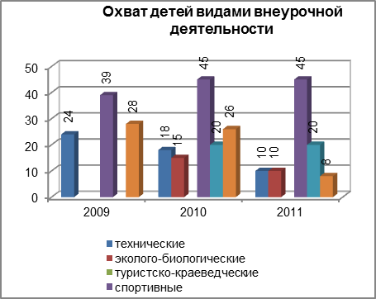
    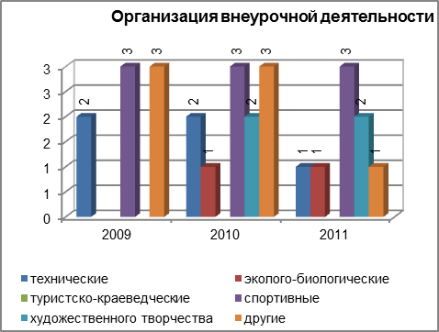
3. Условия осуществления образовательного процесса | Режим работы.  Учебная и внеучебная нагрузка, режим занятий обучающихся устанавливаются в соответствии с действующими санитарно-гигиеническими требованиями и согласуются с органами здравоохранения.  Продолжительность учебной недели - 6 дней, для первого класса – 5 дней. Продолжительность урока - 45 минут. Продолжительность урока в первом классе – 35 минут с динамической паузой продолжительностью не менее 40 минут.  Продолжительность перемен между уроками составляет не менее 10 минут, большой перемены (после 2 и (или) 3 уроков) – не менее 20 минут. В субботние и предпраздничные дни решением Совета ОУ продолжительность урока может сокращаться до 35 минут. ОУ организует образовательный процесс в одну смену.  Учебный год в ОУ начинается, как правило, 1 сентября. Продолжительность учебного года в 1 классе – 33 недели, во 2–11 классах – 34 недели. Продолжительность каникул в течение учебного года (суммарно) – не менее 30 календарных дней, летом – не менее 8 недель. Для обучающихся 1 класса в течение учебного года устанавливаются дополнительные недельные каникулы. Сроки начала и окончания каникул определяются ОУ по согласованию с управлением образования.  Учебно-материальная база, благоустройство и оснащенность.  IT-инфраструктура.  IT – инфраструктура представлена одним оборудованным компьютерным классом с 11 компьютерами, подключенными к сети Интернет, к сети Интернет подключены компьютеры в кабинетах 1 класса, математики, литературы, учительская, кабинеты директора и заместителей директора . Кроме этого, компьютерами оборудованы кабинеты русского языка, химии, физики, 2- 3 классы, библиотека, ДОО «Забота», ГПД, актовый зал. В школе имеется 9 мультимедийных проекторов, 5 интерактивных досок, 4 DVD, 1 сканер, 8 принтеров и копировальных аппаратов, 2 музыкальных центра, 2 цифровых фотоаппарата, 2 магнитофона, 2 видеокамеры, 3 Оверхед –проектора, радиоузел, 2 видеоплеера, 4 телевизора.  Условия для занятий физкультурой и спортом.  Для занятий спортом имеется спортивный зал, тренажёрный зал, хоккейная площадка, спортивная площадка. В фойе 1 этажа установлен теннисный стол, где ребята играют в теннис во время перемен и в после урочное время.  Во второй половине дня работают спортивные кружки: «Мини футбол», и «Волейбол».  Юные спортсмены занимают призовые места в спортивных соревнованиях среди школ района, вышли в финал по футболу.  Условия для досуговой деятельности и дополнительного образования.  Наличие и эффективность использования материально-технической базы для внеурочной работы с обучающимися  - спортзал 100%  - спортплощадка 80 %  - актовый зал 70%  - библиотека 50%  - пионерская комната 80%  - музей 50%  - тренажерный зал 65%  Организация летнего отдыха детей.  Организация питания, медицинского обслуживания.  В школе имеется столовая, оборудованная по самым современным требованиям. 91 % школьников охвачены горячим питанием, где они получают витаминный компот и кисель из ягод чёрной смородины, выращенной на пришкольном участке.  Кадровый состав (административный, педагогический, вспомогательный; уровень квалификации; система повышения квалификации; награды, звания, заслуги).  Школа полностью укомплектована педагогическими кадрами согласно штатному расписанию. Средний возраст педагогов 39 лет.
  Число зданий и сооружений (ед) | 2
  Общая площадь всех помещений (м²) | 419
  Количество классных комнат (включая учебные кабинеты и лаборатории) (ед) | 28
  Их площадь (м²) | 1
  Количеств56 | мастерских (ед)  2
  в них мест | 24
  Число тракторов для учебных целей (ед) | 1
  Имеет ли учреждение физкультурный зал (да, нет) | да
  Имеет ли учреждение акт | вый или лекционный зал (да, нет)  Да
  Имеет ли учреждение музей (да, не | )  да
  Размер учебно-опытного земельного | участка в гектарах (при отсутствии участка поставить "0") (га)  0,7
  Размер подсобного сельского хозяйства в гектарах (при отсутствии поставить "0") (га) | 0,9
  Имеется ли столовая или буфет с горячим питанием (да, нет) | Да
  Количество посадочных мест в столов | х, буфетах – всего (мест)  78
  Численность обучающихся, пользующихся горячим питанием (чел) | 103
  Численность обучающихся, имеющих льготное обеспечение горячим питанием | чел)  56
  Количество книг в библиотеке (книжном фонде) (включая школьные учебники), брошюр, | журналов (при отсутствии библиотеки поставить "0") (тыс ед)  13,392
  в т. ч. школьных учебников (тыс ед) | 4,1
  имеют все виды благоустройст | а (да, нет)  Да
  Наличие:  водопровода (да, нет) | Да
  центрального отопления (да, нет) | Да
  канализации (да, нет) | Да
  Количество автотранспортных средств, предназначенных для перевозки учащихся (при отсутствии автотранспортных средств поставить "0") (ед) | 2
  в них пассажирских мест (мест) | 33
  Количество кабинетов основ информатики и вычислительной техники (при отсутствии таких кабинетов поставить "0") (ед) | 2
  в них рабочих мест с ЭВМ (мест) | 15
  Количество персональных ЭВМ (ед) | 41
  из них:  приобретенных за последний год | 9
  используются в учебных целях | 32
  Количество персональных ЭВМ в составе локальных вычислительных сетей (ед) | 19
  Подключено ли учреждение к сети Интернет (при наличии поставить "1", при отсутствии - "0") | 1
  выделенная линия | 1
  Скорость подключения к сети Интернет не менее 128 кбит/с (да, нет) | Да
  Количество | персональных ЭВМ, подключенных к сети Интернет (ед)  20
  Имеет ли учреждение адрес электронной почты(при наличии поставить "1", при отсутствии - "0") | 1
  Имеет ли учреждение собственный сайт в сети Интернет (при наличии поставить "1"при отсутствии "0") | 1
  Имеет ли учреждение пожарную сигнализацию (да, нет) | Да
  Имеет ли учреждение дымовые извещатели (да, нет) | Да
  Количество огнетушителей (ед) | 29
  Количество сотрудников охраны (при отсутствии охраны поставить "0") (чел) | 4
  № п/п | Название мероприятия  Формы организации летнего отдыха и занятости детей и молодежи | Направление деятельности | Классы | Кол-во детей |  |  | Общее кол-во задействованных в мероприятии детей
   |  |  |  | Июнь | Июль | Август | Общее кол-во задействованных в мероприятии детей
  1 | ДОЛ с дневным пребыванием:
  1 | от управления образования: | Название лагеря «Чудо-остров»  Начальник лагеря Рябова Татьяна Николаевна-1 смена;  Начальник лагеря  Аболемова Галина Петровна-2 смена  Направление  деятельности  Духовно-нравственное | 1-4 | 20 |  | 20 | 40
  2 | Организация прогулочных групп при ДК | Направление  деятельности  Культурно-досуговое | 3-8 |  | 25 |  | 25
  3 | Организация спортивных площадок | Направление  деятельности  Спортивно-оздоровительное
  3 | при ОУ |  | 2-8 | 15 | 15 |  | 30
  4 | Организация временного трудоустройства несовершеннолетних граждан в возрасте от 14 до 18 лет (совместно с ГУ Центр занятости населения) | Направление  деятельности:  трудовое | 7-10 |  | 5 |  | 5
  5 | Трудоустрйство на с/х предприятия | Работа на току | 7-10 | 7 | 7 | 7 | 16
  6 | Работа на пришколь  ном участке | Направления  деятельности  Экологическое  трудовое | 5-8 | 18 | 14 | 14 | 46
  7 | Участие в акциях: «Помощь ветеранам» «Память»  «Чистодвор» | Направления  деятельности  Патриотическое,трудовое.  Описание работ:  Уборка около обелиска погибшим воинам, уборка около домов ветеранов, уборка территории  вокруг родников, оказание помощи ветеранам на приусадебном участке.  Участники:  ДОО «Забота», Совет старшеклассников | 5-9 | 16 | 8 | 12 | 36
  8 | Экскурсии | Цель:  Посещение краеведческого музея  Маршрут следования:  Наруксово-Починки-Наруксово | 1-4 | 20 |  | 20 | 40
  9 | Участие в районном туристическом слете | Направления  деятельности  Экологическое,  туристическое, спортивное | 7-9 | 9 |  |  | 9
  10 | Участие в районном туристическом лагере  «Витязи» | Направление  деятельности  Духовно-нравственное | 5-6 |  | 5 |  | 5
  11 | Участие в межшкольных соревнованиях | Название соревнующихся школ:  МБ ОУ Азрапинская СОШ и Наруксовская СОШ.  Вид спорта:  Волейбол, футбол, спортивные игры «Веселые старты» | 2-9 | 17 | 15 | 20 | 45
  12 | Работа школьного спортивного зала (до 20-00) | Виды спорта:  Волейбол,  Мини-футбол. | 1-11 | 55 | 50 | 52 | 43
  13 | Работа тренажерного зала | Направление деятельности:  Спортивно-оздоровительное | 8-11 | 12 | 6 | 16 | 34
  14 | Социально значимое дело в рамках акции «Я – гражданин России» | Основные участники ДОО «Забота»  Направление деятельности: Молодежная проблематика | 5-8 | 9 |  | 9 | 9
  15 | Летние чтения при СБ | Обучающиеся школы | 1-10 | 20 | 20 | 20 | 60
  16 | Загородный отдых детей |  | 2-7 | 1  «Ласточка» | 3  «Ласточка» | 2  «Ласточка» | 6
  17 | Работа волонтерских отрядов | Направление деятельности:  Физкультурно-оздоровительное | 6-10 | 10 | 5 | 10 | 10
   | Предложения по организации отдыха и занятости детей | 1.Соответственное финансирование ДОЛ с дневным пребыванием, прогулочных групп, спортивных площадок и других форм занятости обучающихся.  2.Заинтересованность всех (сельской администрации, сельских организаций и др.) в организации летнего отдыха детей
  Участие в районных спортивных состязаниях .  Название соревнований | Количество учащихся | Количество педагогов
  Июнь-август  Спортивные состязания в селах между участниками прогулочных групп, спортивных площадок при ДК и ОУ | 36 | 12
  Июнь- август  Веселые старты (все возрасты) | 55 | 6
  Июнь- август  День бегуна | 15 | 4
  Июнь- август  День прыгуна | 15 | 4
  Июнь  районные соревнования посвященные Дню России | 24 | 2
  Июнь  районные соревнования, посвященные Дню молодежи | 24 | 2
  Август  районные соревнования, посвященные Дню физкультурника | 24 | 2
   | Всего  педкадров | Имеют  почетные звания | Образование
  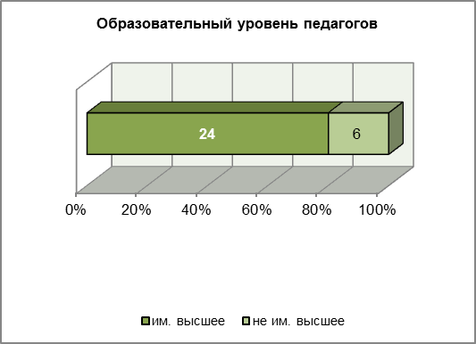 | Всего  педкадров | Имеют  почетные звания | высшее проф. | сред. проф. | нач. проф | ср.(пол) общ
   | 30 | 0 | 24 | 4 | 2 | 0
   |  | не им. высшее
   | им. высшее | не им. высшее
   | 24 | 6
  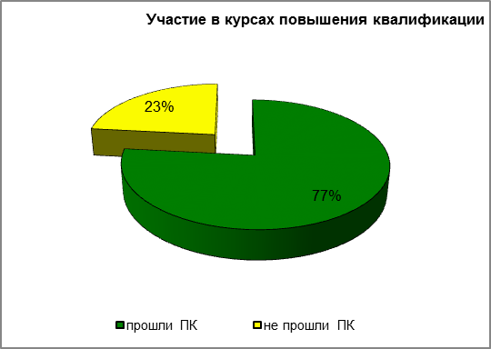
  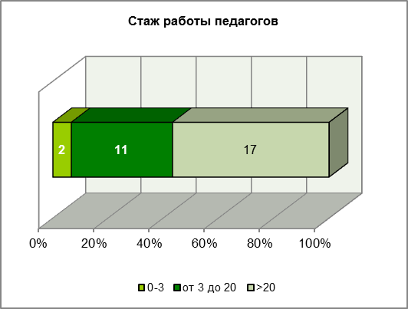
  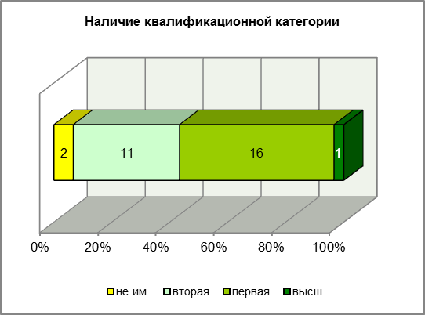

ОТЧЕТ ОБ ИСПОЛНЕНИИ БЮДЖЕТА
ГЛАВНОГО РАСПОРЯДИТЕЛЯ, РАСПОРЯДИТЕЛЯ, ПОЛУЧАТЕЛЯ БЮДЖЕТНЫХ СРЕДСТВ,
ГЛАВНОГО АДМИНИСТРАТОРА, АДМИНИСТРАТОРА ИСТОЧНИКОВ ФИНАНСИРОВАНИЯ ДЕФИЦИТА БЮДЖЕТА,
ГЛАВНОГО АДМИНИСТРАТОРА, АДМИНИСТРАТОРА ДОХОДОВ БЮДЖЕТА |  |  |  |  |  |  |  |  |  |  |  |  |  |  | КОДЫ
 |  |  |  |  |  |  |  |  |  |  |  |  |  | Форма по ОКУД | 0503127
 |  |  | на |  |  |  |  |  | «01» января 2012 г. |  | Дата |  |  |  | 01.01.2012
Главный распорядитель, распорядитель, получатель бюджетных средств, главный администратор, администратор доходов бюджета, главный администратор, администратор источников финансирования дефицита бюджета |  |  |  |  |  |  |  |  |  |  |  |  |  | по ОКПО | 51754491
 |  |  |  |  |  |  |  |  | МБ ОУ Наруксовская СОШ |  |  |  |  | Глава по БК | 074
Наименование бюджета |  |  |  |  |  |  |  |  |  |  |  |  |  | по ОКАТО
Периодичность: месячная
Единица измерения: | руб. | по ОКЕИ |  |  |  |  |  |  |  |  |  |  |  |  | 383
 |  |  |  |  |  |  |  |  | 1. Доходы бюджета
Наименование показателя |  | Код  стро-  ки | Код дохода  по бюджетной классификации |  |  |  |  |  |  | Утвержденные бюджетные назначения | Исполнено |  |  |  | Неисполненные назначения
 |  |  |  |  |  |  |  |  |  |  | через финансовые органы | через банковские счета | некассовые операции | итого | Неисполненные назначения
1 |  | 2 | 3 |  |  |  |  |  |  | 4 | 5 | 6 | 7 | 8 | 9
Доходы бюджета — всего |  | 010 | × |  |  |  |  |  |  | - | - | - | - | - | -
в том числе:
< Для добавления строк выделите данную область и нажмите кнопку «Добавить строку». >
2. Расходы бюджета
Наименование показателя |  | Код  стро-  ки | Код расхода  по бюджетной классификации |  |  |  |  |  |  | Утвержденные бюджетные назначения | Лимиты бюджетных обязательств | Исполнено |  |  |  | Неисполненные назначения
 |  |  |  |  |  |  |  |  |  |  |  | через финансовые органы | через банковские счета | некассовые операции | итого | по ассигнованиям | по лимитам бюджетных обязательств
1 |  | 2 | 3 |  |  |  |  |  |  | 4 | 5 | 6 | 7 | 8 | 9 | 10 | 11
Расходы бюджета — всего |  | 200 | × |  |  |  |  |  |  | - | 14 367 932,00 | 10 188 905,66 | - | - | 10 188 905,66 | - | 4 307 406,31
в том числе:
Заработная плата |  |  | 074 | 0702 | 421 | 99 | 01 | 001 | 211 | - | 4 658 933,00 | 3 041 871,07 | - | - | 3 041 871,07 | - | 1 617 061,93
Прочие выплаты |  |  | 074 | 0702 | 421 | 99 | 01 | 001 | 212 | - | 53 600,00 | 29 311,43 | - | - | 29 311,43 | - | 24 288,57
Начисления на выплаты по оплате труда |  |  | 074 | 0702 | 421 | 99 | 01 | 001 | 213 | - | 1 593 368,00 | 995 251,21 | - | - | 995 251,21 | - | 598 116,79
Услуги связи |  |  | 074 | 0702 | 421 | 99 | 01 | 001 | 221 | - | 53 678,00 | 37 814,76 | - | - | 37 814,76 | - | 15 863,24
Транспортные услуги |  |  | 074 | 0702 | 421 | 99 | 01 | 001 | 222 | - | 5 600,00 | 2 829,00 | - | - | 2 829,00 | - | 2 771,00
Прочие работы, услуги |  |  | 074 | 0702 | 421 | 99 | 01 | 001 | 226 | - | 2 096 349,00 | 1 335 818,20 | - | - | 1 335 818,20 | - | 760 530,80
Прочие расходы |  |  | 074 | 0702 | 421 | 99 | 01 | 001 | 290 | - | 70 000,00 | 13 898,00 | - | - | 13 898,00 | - | 56 102,00
Увеличение стоимости основных средств |  |  | 074 | 0702 | 421 | 99 | 01 | 001 | 310 | - | 940 371,03 | 731 312,48 | - | - | 731 312,48 | - | 209 058,55
Увеличение стоимости материальных запасов |  |  | 074 | 0702 | 421 | 99 | 01 | 001 | 340 | - | 100 000,00 | 75 823,00 | - | - | 75 823,00 | - | 24 177,00
Прочие выплаты |  |  | 074 | 0702 | 421 | 99 | 02 | 001 | 212 | - | 2 300,00 | 700,00 | - | - | 700,00 | - | 1 600,00
Транспортные услуги |  |  | 074 | 0702 | 421 | 99 | 02 | 001 | 222 | - | 13 140,00 | 2 284,00 | - | - | 2 284,00 | - | 10 856,00
Коммунальные услуги |  |  | 074 | 0702 | 421 | 99 | 02 | 001 | 223 | - | 1 634 014,00 | 1 040 141,73 | - | - | 1 040 141,73 | - | 593 872,27
Работы, услуги по содержанию имущества |  |  | 074 | 0702 | 421 | 99 | 02 | 001 | 225 | - | 172 087,00 | 146 416,85 | - | - | 146 416,85 | - | 25 670,15
Прочие работы, услуги |  |  | 074 | 0702 | 421 | 99 | 02 | 001 | 226 | - | 67 528,00 | 30 436,75 | - | - | 30 436,75 | - | 37 091,25
Прочие расходы |  |  | 074 | 0702 | 421 | 99 | 02 | 001 | 290 | - | 2 264 086,00 | 2 200 762,71 | - | - | 2 200 762,71 | - | 63 323,29
Увеличение стоимости материальных запасов |  |  | 074 | 0702 | 421 | 99 | 02 | 001 | 340 | - | 250 040,00 | 185 469,85 | - | - | 185 469,85 | - | 64 570,15
Увеличение стоимости основных средств |  |  | 074 | 0702 | 436 | 21 | 02 | 001 | 310 | - | - | 128 379,97 | - | - | 128 379,97 | - | -
Увеличение стоимости основных средств |  |  | 074 | 0702 | 436 | 21 | 02 | 001 | 310 | - | 128 379,97 | - | - | - | - | - | 128 379,97
Заработная плата |  |  | 074 | 0702 | 520 | 09 | 00 | 001 | 211 | - | 117 706,00 | 81 560,75 | - | - | 81 560,75 | - | 36 145,25
Начисления на выплаты по оплате труда |  |  | 074 | 0702 | 520 | 09 | 00 | 001 | 213 | - | 40 255,00 | 27 859,90 | - | - | 27 859,90 | - | 12 395,10
Увеличение стоимости материальных запасов |  |  | 074 | 0707 | 432 | 02 | 01 | 500 | 340 | - | 17 908,00 | 10 656,00 | - | - | 10 656,00 | - | 7 252,00
Увеличение стоимости материальных запасов |  |  | 074 | 0707 | 795 | 12 | 00 | 500 | 340 | - | 36 808,00 | 36 808,00 | - | - | 36 808,00 | - | -
Работы, услуги по содержанию имущества |  |  | 074 | 0709 | 795 | 10 | 00 | 500 | 225 | - | 51 781,00 | 33 500,00 | - | - | 33 500,00 | - | 18 281,00
Результат исполнения бюджета (дефицит / профицит ) |  | 450 | × |  |  |  |  |  |  | × | × | -10 188 905,66 | - | - | -10 188 905,66 | × | ×
3. Источники финансирования дефицита бюджета
Наименование показателя |  | Код  стро-  ки | Код источника финансирования  по бюджетной классификации |  |  |  |  |  |  | Утвержденные бюджетные назначения | Исполнено |  |  |  | Неисполненные назначения
 |  |  |  |  |  |  |  |  |  |  | через финансовые органы | через банковские счета | некассовые операции | итого | Неисполненные назначения
1 |  | 2 | 3 |  |  |  |  |  |  | 4 | 5 | 6 | 7 | 8 | 9
Источники финансирования дефицита бюджета — всего |  | 500 | × |  |  |  |  |  |  | - | 10 188 905,66 | - | - | 10 188 905,66 | -
в том числе:
источники внутреннего финансирования бюджета |  | 520 | × |  |  |  |  |  |  | - | - | - | - | - | -
из них:
< Для добавления строк выделите данную область и нажмите кнопку «Добавить строку». >
источники внешнего финансирования бюджета |  | 620 | × |  |  |  |  |  |  | - | - | - | - | - | -
из них:
< Для добавления строк выделите данную область и нажмите кнопку «Добавить строку». >
Изменение остатков средств |  | 700 | × |  |  |  |  |  |  | - | × | - | - | - | -
увеличение остатков средств |  | 710 | × |  |  |  |  |  |  | - | × | - | - | - | ×
< Для добавления строк выделите данную область и нажмите кнопку «Добавить строку». >
уменьшение остатков средств |  | 720 | × |  |  |  |  |  |  | - | × | - | - | - | ×
< Для добавления строк выделите данную область и нажмите кнопку «Добавить строку». >
Изменение остатков по расчетам (стр. 810 + стр. 820) |  | 800 | × |  |  |  |  |  |  | × | 10 188 905,66 | - | - | 10 188 905,66 | ×
изменение остатков по расчетам с органами, организующими исполнение бюджета  (стр. 811 + стр. 812) |  | 810 | × |  |  |  |  |  |  | × | 10 188 905,66 | - | × | 10 188 905,66 | ×
из них:
увеличение счетов расчетов (дебетовый остаток счета 1 210 02 000) |  | 811 | × |  |  |  |  |  |  | × | - | - | × | - | ×
уменьшение счетов расчетов (кредитовый остаток счета 1 304 05 000) |  | 812 | × |  |  |  |  |  |  | × | 10 188 905,66 | - | × | 10 188 905,66 | ×
Изменение остатков по внутренним расчетам (стр. 821 + стр. 822) |  | 820 | × |  |  |  |  |  |  | × | × | - | - | - | ×
в том числе:
увеличение остатков по внутренним расчетам |  | 821 | × |  |  |  |  |  |  | × | × | - | - | - | ×
уменьшение остатков по внутренним расчетам |  | 822 | × |  |  |  |  |  |  | × | × | - | - | - | ×

